VOL. 04 / 北京 DESTINATION SERIES
少年北京·亲子故事书
把城市参观变成观察、提问和记录的成长任务
亲子研学任务 × 亲子故事书 × 主题组合示意

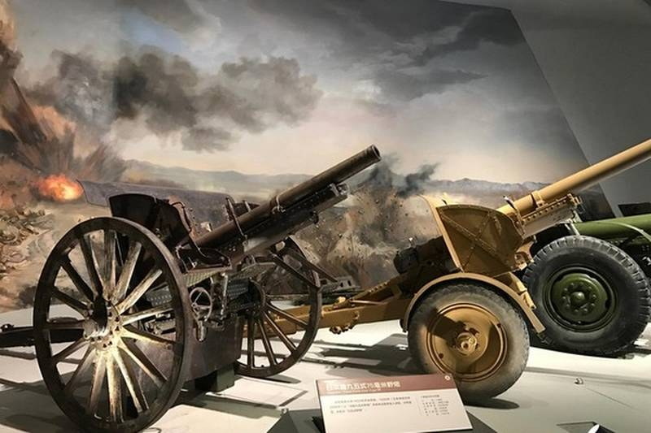
军博 · 清华大学 · 圆明园 · 天坛公园
本册用于主题组合与视觉样式预览；价格、日期、住宿、交通等动态信息均为待核实。

01 | 主题线路图  地点连线、每日颜色、交通距离与时间一图呈现

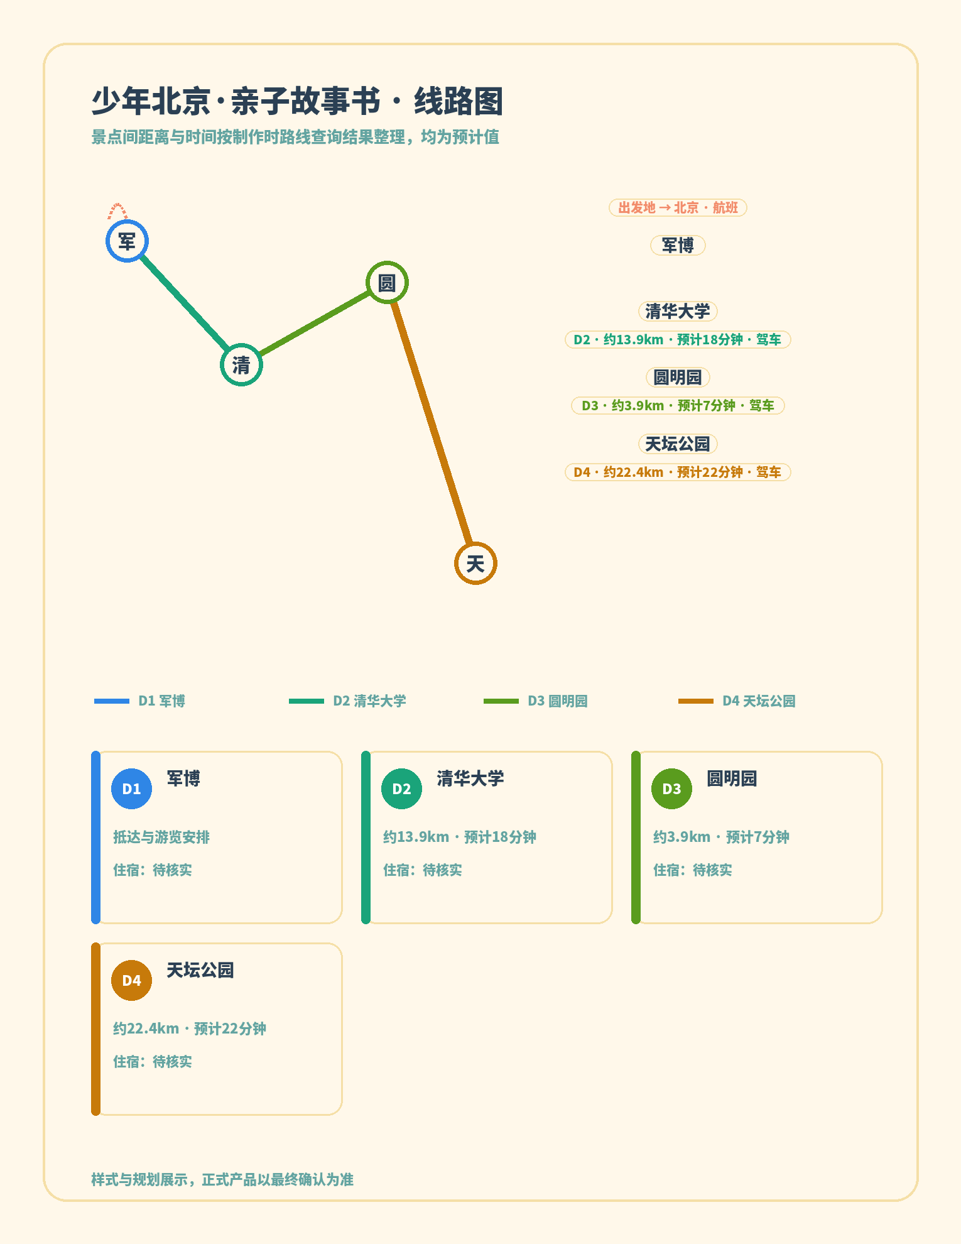
景点间距离与时间按制作时路线查询结果整理，均为预计值
每日线路与交通（原生可编辑）
天数 | 线路 | 交通 | 距离 / 时间 | 住宿
D1 | 军博 | 抵达日 | 待核实 | 待核实
D2 | 清华大学 | 驾车 | 约13.9km · 预计18分钟 | 待核实
D3 | 圆明园 | 驾车 | 约3.9km · 预计7分钟 | 待核实
D4 | 天坛公园 | 驾车 | 约22.4km · 预计22分钟 | 待核实
样式与规划展示，正式产品以最终确认为准

02 | 景点章节  从本地景点资料提炼，保留事实边界

01 军博
前往【军事博物馆】（以上景点为国家公共设施，如遇国家政治活动无法参观或未抢到票无法进入，旅行社不予负责）。占地面积8万多平方米，建筑面积6万多平方米，陈列面积4万多平方米。主楼高94.7米，中央7层，两侧4层。截止至2012年末，全馆有22个陈列厅、2个陈列广场。军博收藏34万多件文物和藏品。其中国家一级文物1793件，大型武器装备250余件，艺术品1600余件。
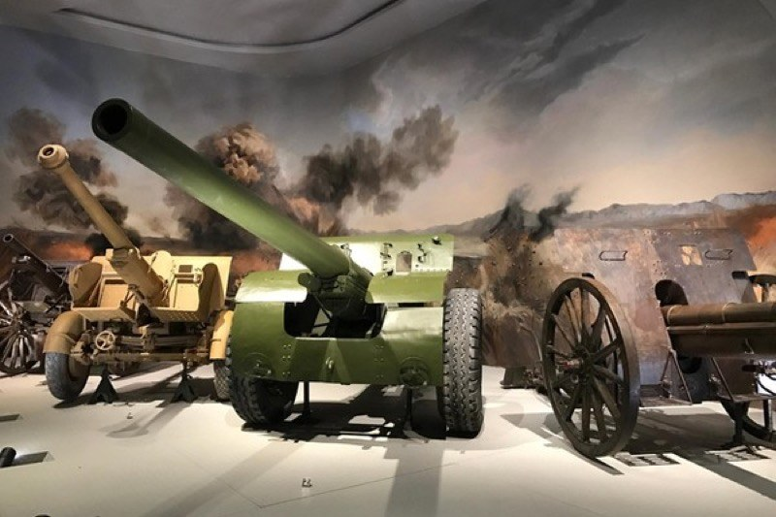

02 清华大学
【北京大学】景点描述：车览外观高等学府清华或北大外景。
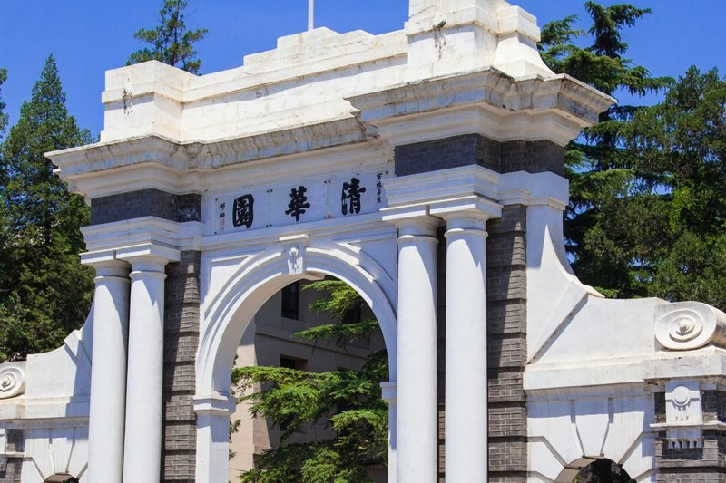 | 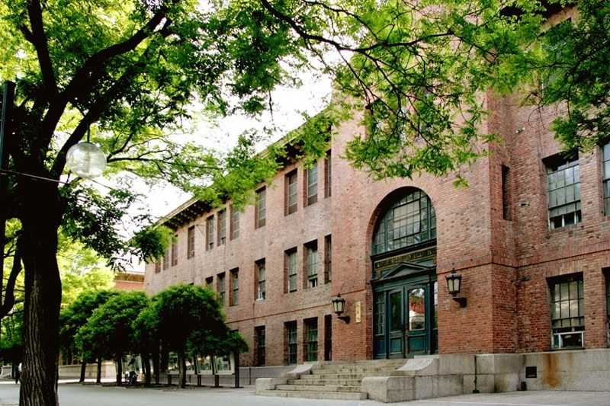

03 圆明园
（含通票，游览约1小时）圆明园是中国清代大型皇家园林，由圆明园及其附园长春园和绮春园（后改名万春园）组成，有“万园之园”之称。清帝每到盛夏就来此避暑、听政，故圆明园又称“夏宫”。1860 年第二次鸦片战争期间，圆明园遭英法联军洗劫并烧毁，故址现为圆明园遗址公园。
资料时长：1小时（对客前复核）
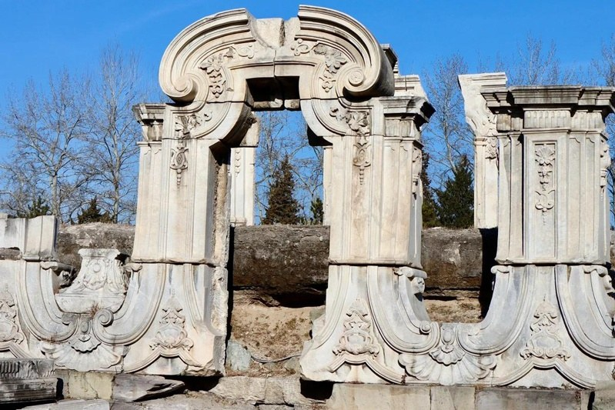 | 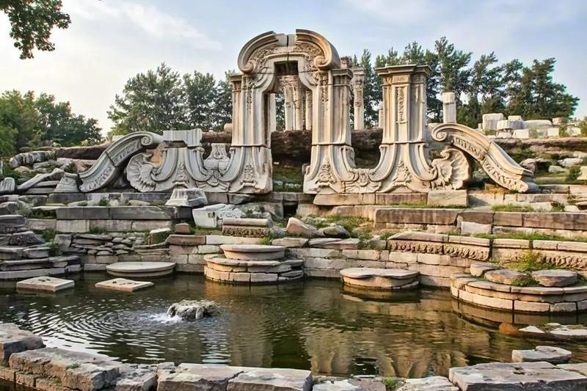

04 天坛公园
（含通票，游览约1.5小时)，天坛修建于明朝永乐18年，是明、清两朝皇帝祭天、求雨和祈祷丰年的专用祭坛，也是保存完整、秩序鲜明的古代祭天建筑群。自明永乐十九年起始，共有22位皇帝亲御天坛，向皇天上帝顶礼膜拜，虔诚祭祀。
资料时长：1.5小时（对客前复核）
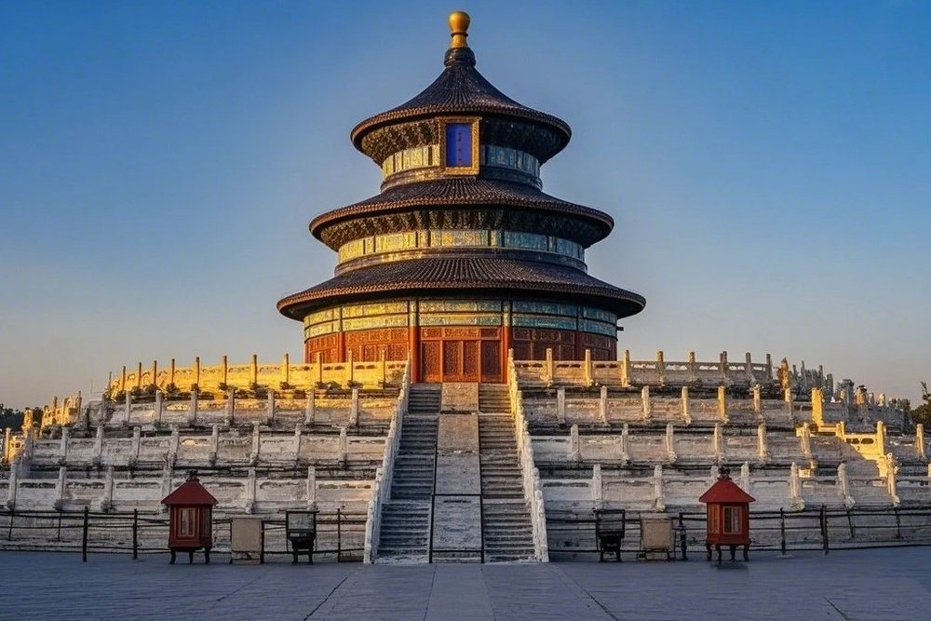 | 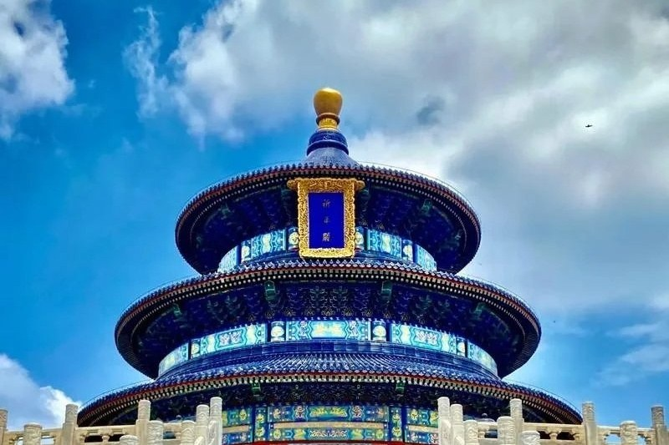

03 | 亲子研学任务  场景信息只使用可确认内容，缺项不猜测

01 | 故事入口  把城市参观变成观察、提问和记录的成长任务

02 | 适龄范围  待核实

03 | 观察目标  以下内容为参观观察提示，不构成课程成果承诺

04 | 亲子任务  • 观察并记录：军博最鲜明的一处空间或自然特征。  • 观察并记录：清华大学最鲜明的一处空间或自然特征。  • 观察并记录：圆明园最鲜明的一处空间或自然特征。  • 观察并记录：天坛公园最鲜明的一处空间或自然特征。

05 | 家长角色  陪同观察、共同记录；具体组织方式待核实

06 | 安全说明  安全安排、活动强度与应急方案待核实

07 | 资质依据  待核实

08 | 下一步  正式课程、师资、适龄范围与联系方式待确认

对客前核验清单
价格：待核实 ｜ 日期：待核实 ｜ 交通：待核实 ｜ 住宿：待核实 ｜ 餐食：待核实
门票与政策：待核实 ｜ 联系方式：待核实 ｜ 具体服务与资质：待核实
- 本页为主题组合与视觉样式预览，不代表已经形成可售班期。
- 价格、日期、住宿、交通、餐食、门票、联系方式和动态政策均须在对客前复核。

